仙本那4晚6 2水+2镇行程单
产品编号 | 0031719548888Gf | 出发地 | 南京市 | 目的地 | 马来西亚
行程天数 | 6 | 去程交通 | 飞机 | 返程交通 | 飞机
参考航班 | 南京-斗湖 FY3831 00:50-05:50
产品亮点 | 南京直飞仙本那斗湖
产品介绍 | 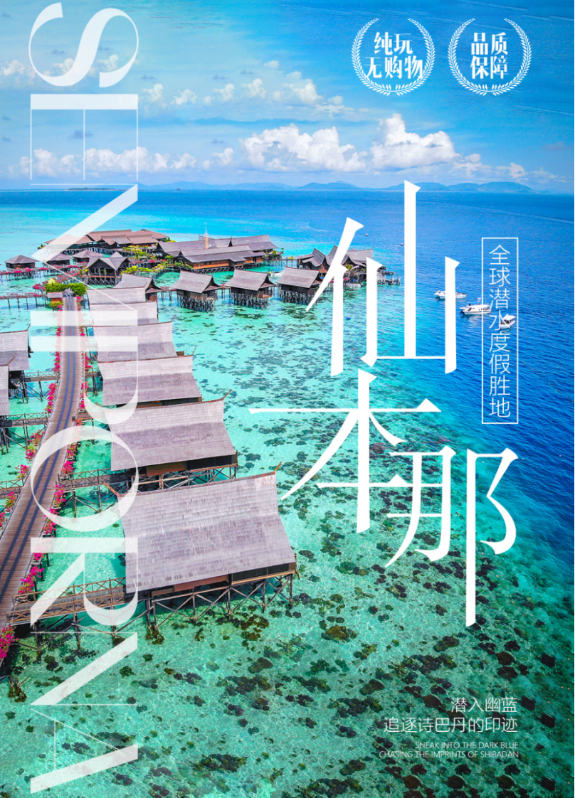
行程安排
D1
行程详情 | 南京-斗湖 参考航班： FY3831 00:50-05:50，接机后送至码头，搭乘船班前往度假村  南京机场集合。
用餐 | 早餐：X 午餐：X 晚餐：X
住宿 | 夜宿飞机
D2
行程详情 | 南京-斗湖 参考航班： FY3831 00:50-05:50，接机后送至码头，搭乘船班前往度假村  抵达斗湖机场后，度假村安排接机 ，乘车前往仙本那小镇（车程约 1h）。根据您选择的度假村，送至对应的码头，等待（9：30-11:30左右）搭乘船班前往度假村，抵达度假村之后行李先寄存，公共区域先享受无敌海景，午餐后办理入住手续。
用餐 | 早餐：X 午餐：度假村午餐 晚餐：度假村晚餐
住宿 | 自选水屋
D3
行程详情 | 度假村全天自由活动  1、马步岛西巴丹水上屋 swv（水屋）：马步岛第二大豪华度假村，每天一次出海浮潜不含到达日和离开日；浮潜中心无限次浮潜，开放期间为08：00-17:00。浮潜工具可自备，可度假村租赁，费用大约为30马币/套/天。
用餐 | 早餐：度假村早餐 午餐：度假村午餐 晚餐：度假村晚餐
住宿 | 自选度假村
D4
行程详情 | 仙本那：邦邦岛+马达京+汀巴汀巴一日游  【选择斑淡南岛阿卡迪亚/新佳马达度假村套餐改安排马步岛+卡帕莱跳岛】
用餐 | 早餐：酒店早餐 午餐：船上简餐 晚餐：X
住宿 | 镇上
D5
行程详情 | 度假村上午自由活动，离岛前往镇上酒店  度假村上午半天自由活动，午餐后根据各个度假村的离岛时间退房，搭乘船班离岛，抵达码头，前往镇上酒店。PS：如果选择1300之后的船班离岛，可享用度假村午餐奥！
用餐 | 早餐：度假村早餐 午餐：X 晚餐：X
住宿 | 镇上
D6
行程详情 | 上午自由活动，下午约定时间送机，斗湖-南京 参考航班： FY3830 18:30-23:40  上午睡到自然醒，11：00前退房，酒店寄存前台，镇上闲逛。今天就要依依不舍的离开这个世外桃源了，再好好享受一下吧，和大海再一次亲热一下， 我们的工作人员将送您前往机场，然后搭乘航班回国。也可以自费参加情人湾水上项目。
用餐 | 早餐：酒店内 午餐：X 晚餐：X
住宿 | 南京机场解散
费用说明
费用包含 | 1、上述套餐中 ，涉及跳岛游均为浮潜套餐。
费用不包含 | 1、未列入或列明的自选付费午餐和晚餐
其他说明
预订须知 | 马来西亚针对中国护照，目前实施一年免签政策
退改规则 | 一经确认，不得取消，卡帕莱实名制，取消全损！
签证信息 | 出发前必须携带：护照+马来西亚入境MDAC文件，酒店入住单，打印出随时携带
报名材料 | 护照首页

